Estimados colegas:
Como ya sabrán hace unos días fue abierto el sistema de consultas y reclamos para credenciales de puntaje para NIVEL MEDIO.
Recuerden que se dispone de 10 (diez) días hábiles (desde 19/06/2015 al 03/07/2015 a las 10 Hs.) para efectuar cualquier reclamo, el cual en primera instancia deberá ser ONLINE. A continuación daremos una breve guía para verificar los antecedentes.
PASO 1. Ingresar en el siguiente LINK
http://www.entrerios.gov.ar/concursoscge/
Se encontrarán con la siguiente pantalla
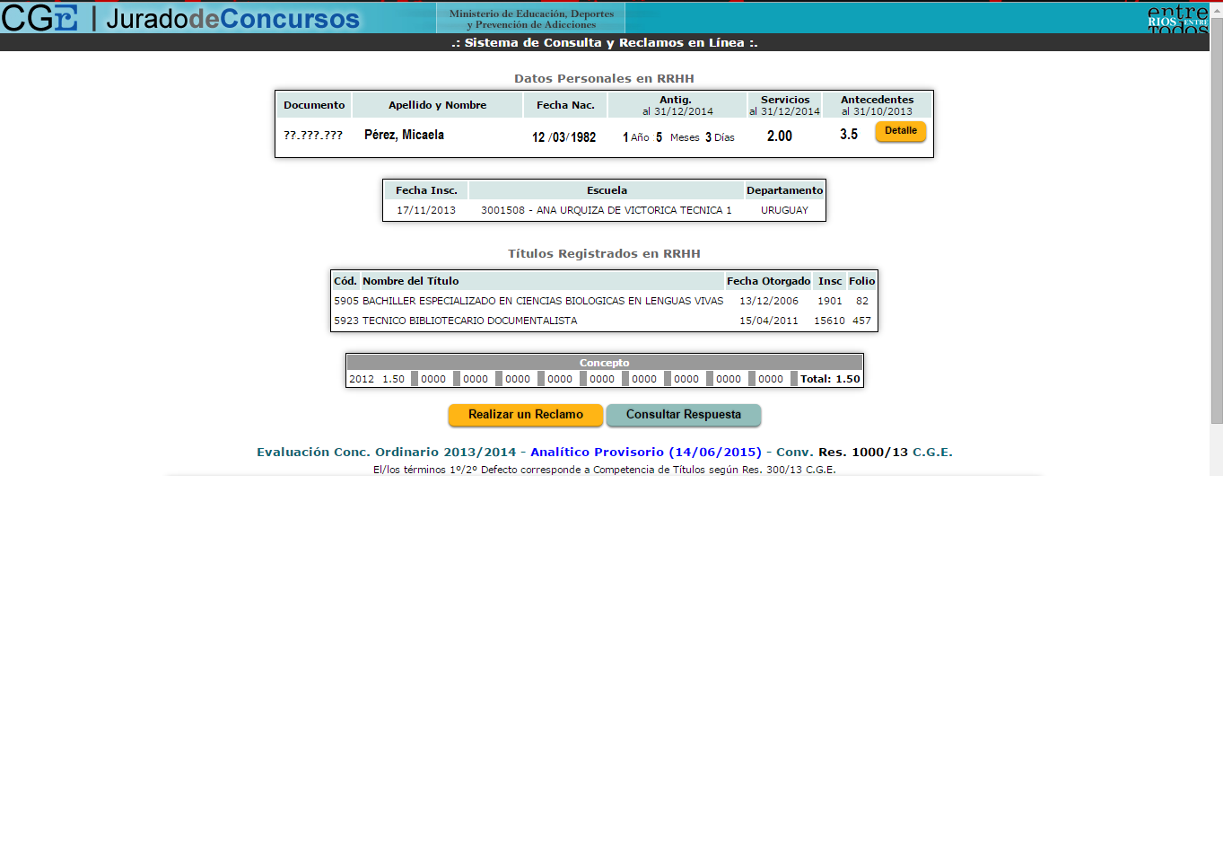
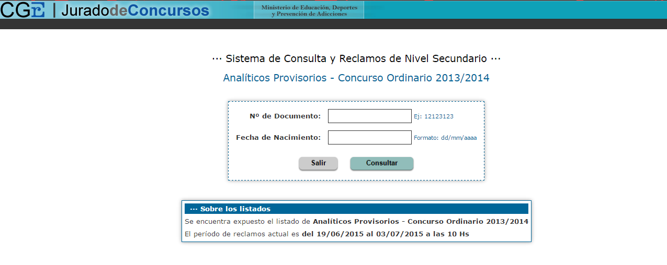En la que deberán Ingresar con número de documento y fecha de nacimiento
PASO 2. Al abrirse se desplegará una pantalla como la siguiente donde deberán corroborar que los datos cargados y que el puntaje seacorrecto.

PASO 3.El primer cuadro que aparece dentro de la categoría DATOS PERSONALES, es quizás uno de los más importantes. Ya que allí debemos verificar que nuestros datos sean correctos. A tener en cuenta los siguientes Items:
- Años de antigüedad al 31/12/2014: Es necesario corroborar que los datos ingresados correspondan con la antigüedad que efectivamente poseemos a dicha fecha. Esto podremos hacerlo con ayuda de los recibos de sueldo
- Servicios al 31/12/2014:En este campo nos aparecerá una designación numérica que corresponde al puntaje por los años trabajados. Tengan en cuenta que se otorga un punto por cada año de trabajo.
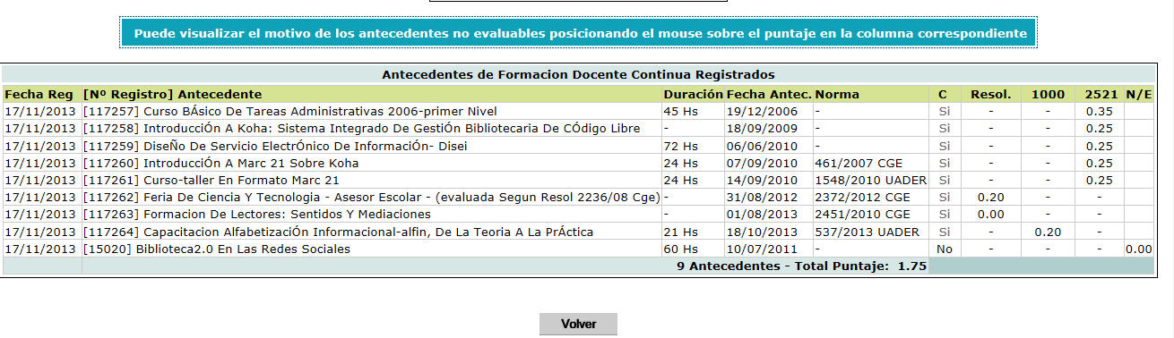
- Antecedentes al 31/10/13 (fecha de cierre de inscripción de credenciales):como se podrá observar en la segunda imagen, a un lado de la designación numérica (la cual corresponde al total de puntaje acumulado por todos los cursos y capacitaciones presentadas), podemos encontrar la siguiente opción . Cuando seleccionamos esta opción se despliega una nueva ventana, donde es posible chequear todos los cursos presentados con su correspondiente puntaje.
IMPORTANTE: TODOS LOS CURSOS QUE SE PRESENTARON DEBEN FIGURAR EN EL LISTADO. EN CASO DE QUE DICHO CURSO NO SEA CONSIDERADOS, EN LA COLUMNA DE PUNTAJE NOS DARÁ 0.00
COMPARAR CON EL COMPROBANTE DE INSCRIPCIÓN QUE SE OTORGÓ ONLINE EN EL MOMENTO DE LA PRESENTACIÓN DE ANTECEDENTES EN EL AÑO 2013

En el caso de cursos o capacitaciones con resolución del CGE que no hayan obtenido puntaje, consultar la causa, dado que puede deberse a un error en la carga del mismo. Tal como se muestra en la imagen.

Paso 4. Corroborar que los títulos asentados en el cuadro “TÍTULOS REGISTRADOS EN RRHH” sean correctos y se encuentren asentados con la misma designación con la aparece en el título.

Paso 5. CUADRO CONCEPTO: verificar que hayan sido cargados todos los conceptos de acuerdo al período trabajado
En este caso sólo se cargó un año trabajado, cuando en realidad se debería haber incluido la evaluación de concepto del período 2013

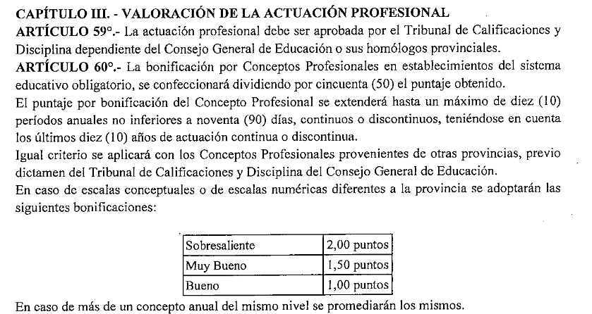
Verificar si la valoración de conceptos es correcta de acuerdo a la normativa en vigencia, Res. 1000/13 CGE (pág. 24)

Paso 6. Verificar la familia de materias afines al título para las cuales poseemos competencias.
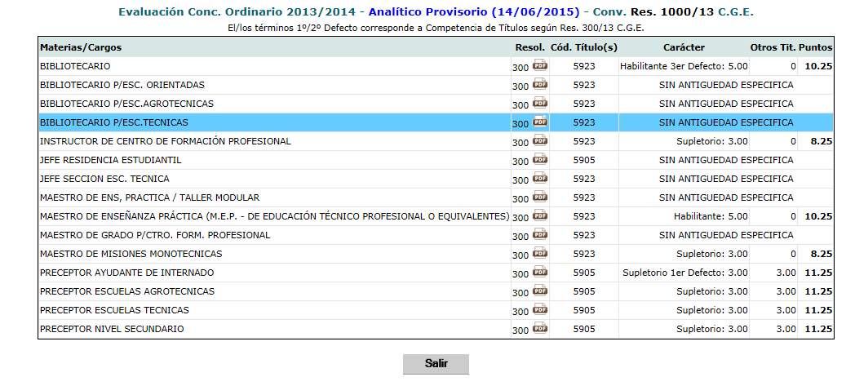
Ver si es correcto el carácter (Docente, habilitante o supletorio) de acuerdo a la resolución en vigencia, la cual se adjunta junto a cada título asentado
Tener en cuenta que en orden de prioridad de puntaje el carácter DOCENTE “deberá” ser superior al carácter HABILITANTE, y este último al carácter SUPLETORIO
Por ejemplo: Docente 18.25
Habilitante 12.05
Supletorio 9.20

Paso 7. Una vez chequeados los pasos anteriores, en caso de ser necesario efectuar algún reclamo deberán ingresar en la opción REALIZAR UN RECLAMO, tal como se muestra en la imagen.
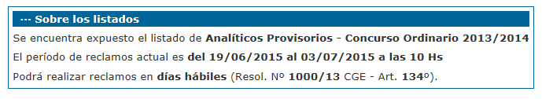
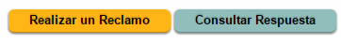

Una vez que ingresan se encontrarán el siguiente cuadro:
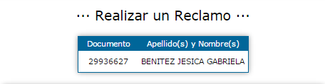
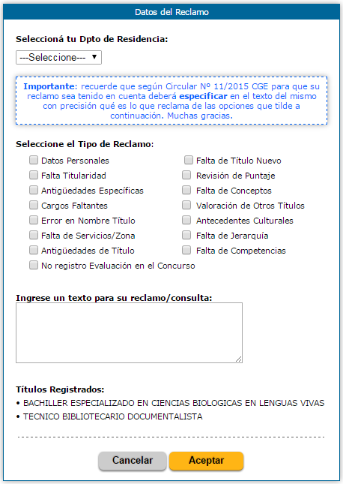

En el mismo tal como se aclara en la parte superior de la página, solo se podrán realizar 2 reclamos, los cuales deberán encuadrarse dentro de una de las opciones disponibles, y justificado en el cuadro inferior.

